评论管理软件

需求规格说明书

编 写 人：第一小组
编写日期： 2021 年 3 月 31 日

目录
1引言 3
1.1 编写目的 3
1.2背景 3
1.3术语定义 3
1.4参考资料 3
2任务概述 3
2.1产品描述 3
2.2功能 4
2.3用户特点 4
2.4一般约束 5
2.5假设与依据 5
3功能性需求 5
3.1系统角色 5
3.2系统 8
4非功能性需求 9
4.1界面需求 9
4.2响应时间要求 9
4.3系统安全性需求 9

1引言

1.1 编写目的
该文档首先给出了该产品的市场背景、产品描述以及功能性和非功能性需求分析，通过用例图描述该产品面对的用户及管理员的功能和权限。
该文档详尽说明了这一软件产品的需求和规格，这些规格说明是进行设计的基础，也是编写测试用例和进行系统测试的主要依据。同时，该文档也是用户确定软件功能需求的主要依据。

1.2背景
股票市场和一个国家的经济状况是紧密相关的，往往可以通过股票市场来看一个国家的经济状况。股票市场是经济发展的产物，同时也对经济有着很大的推动作用。随着股票市场的快速发展，越来越多的人开始关注股票市场并进行研究和投资。根据《中国互联网络发展状况统计报告》中所示，截止2019年6月，中国网民规模达到 8.54 亿，全年共计新增网民2598万人^{[1]}。互联网普及率高达 61.2%，比2018年底提升了1.6个百分点，具体如图-1所示。
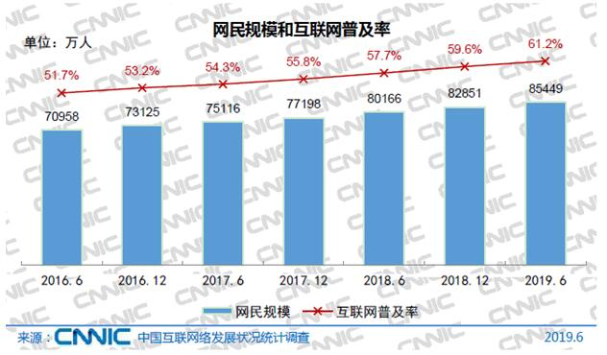
图-1中国网民规模和互联网普及率（数据来源：CNNIC）
如图-2所示，我国股票交易量2015年6月到达顶峰，之后开始震荡下行，到2016年1月，股市指数较2015年12收盘高位跌逾20%，我国股市开始进入技术性熊市。自2020年2月3日股市指数大跌之后，中国股市指数开始震荡上行，截止至3月3日，沪深两市成交额连续10日超万亿元^{[2]}。
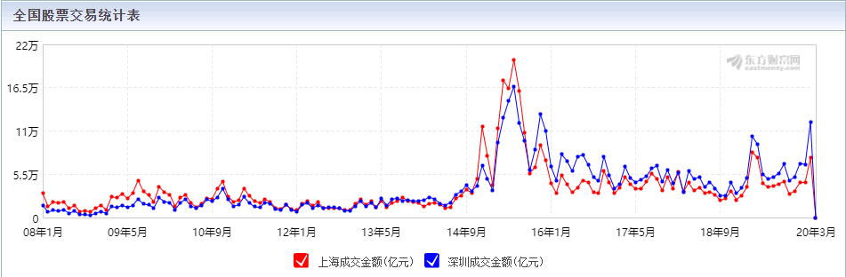
图-2 全国股票交易统计表（数据来源：东方财富网）
在新冠状病毒肺炎疫情之下，中国全民居家隔离，很多人意识到投资理财的重要性，保持一定的现金流以应对重大突发事件，开始进行投资理财。如图-3所示，2020年2月，新增投资者数量达89.54万户，环比增长11.83%，期末投资者总量达16144.84万户。
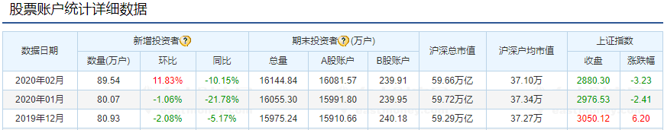
图-3 股票账号统计详细数据（数据来源：东方财富网）
大多数投资者喜欢和别人进行股票交流，而国内的很多大型金融网站也提供了股票交流的论坛，这些平台越来越来受到这些投资者的青睐。例如雪球网（www.xueqiu.com)是一个基于股票主题的社交网站，用户可以在网站上发表各种关于股票的帖子并互动。
绝大多数投资者进行股票投资时都会受到金融网站上的股票评论信息的影响。当股民想要去投资这只股票时，他们都会去网站上找到这只股票的一些评论信息，然后通过看这只股票的评论是带褒义的多还是带贬义的多，一般的投资者都更倾向于去投资带褒义更多的评论的股票。反之，若某些股票带有贬义的评论多，可能就不会去考虑在这些股票上进行相应的投资，甚至会考虑将其卖出。
在原油价格暴跌和此次疫情影响下，全球股市指数持续下跌，欧美各国、韩国、日本、美国等股票市场甚至出现了崩盘式下跌，很多国家都进入了技术性熊市，美国甚至在2020年3月9日和3月12日也出现了历史上罕见的熔断^{[3]}。很多投资者因为恐慌情绪，只看到金融网站上的一些片面贬义的信息，没有对个股情况和全面信息进行理性分析，而大幅抛售股票，造成了很大的损失。因此对金融网站上的股评信息进行获取分析具有非常强的商业价值。
对于普通投资者来说，想要收集并处理网上的庞大数据是困难的，这也间接造成了信息的不对称性。并且对于投资者来说，要获取信息往往，还要付出一定成本。
有鉴于此，本软件着眼于利用爬虫技术对雪球网的股票评论进行获取，并让用户可以自主进行股票评论进行标注，并将标注结果展示给用户，以便节省投资者获取股票评论成本，帮助投资者进行更客观的决策。

1.3术语定义
暂无

1.4参考资料
《软件项目管理案例教程》韩万江 姜立新 编著

2任务概述

2.1产品描述
数据标注软件，基于python3.8开发，为用户提供对股票评论的分类标注，并呈现标注结果的可视化界面功能。用户可在数据标注软件中自定义选择某些股票的所有评论，软件会通过爬虫获取到相关信息。处理后，会呈现在界面中。对于每一条评论内容，用户可对其进行分类贴标签，比如评论是否和该股票相关（是/否） 评论正面还是负面还是中性 是否推广贴等。根据贴标签的分类结果，数据标注软件还可以以饼图方式显示出来。操作方便、快捷、实用。

2.2功能
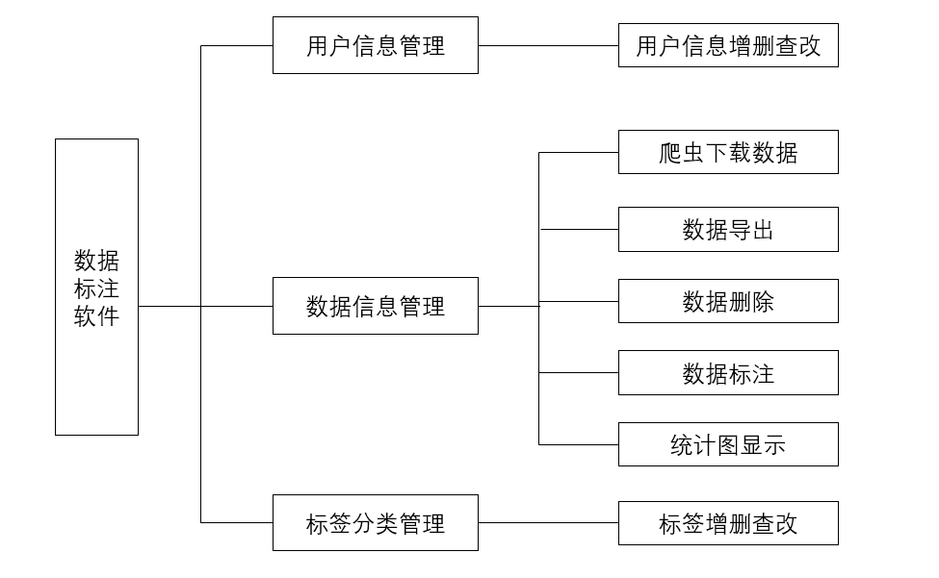

图一 数据标注软件功能

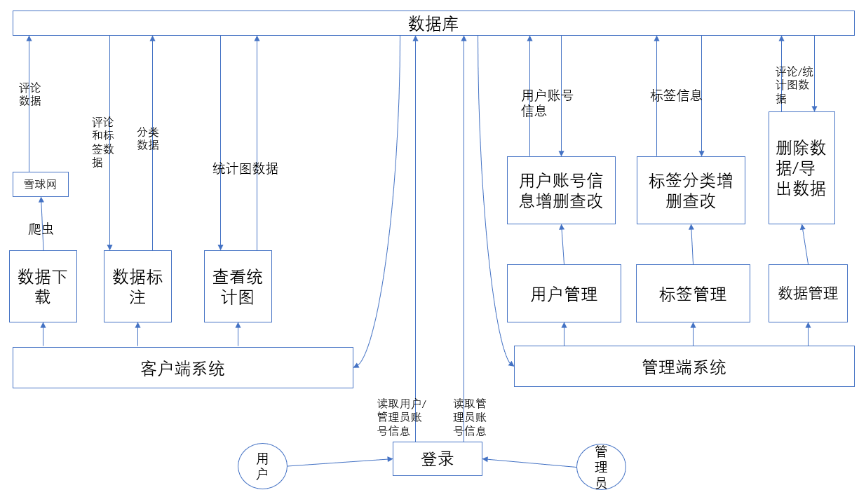
图二 数据流程图

2.3用户特点
本软件的最终用户为网络用户，该用户群体普遍学习能力较强，能够快速适应该软件。

2.4一般约束
进行本软件开发的约束条件如下：
（1）开发周期短：开发截止日期为本学期期末，需要合理规划时间。
（2）所采用的的技术与方法有限：项目团队成员的技术水平不够成熟，需要在开发案中多学技术和能力。
（3）所采用的的代码规范约束：项目团队成员需要制定一定的代码规范约束，以保证后期代码合并顺利。

2.5假设与依据
本项目是否能够成功实施，主要取决于以下的条件：
（1）团队成员的积极合作配合，为了项目的开发和实施，对个人时间进行合理规划同时为团队做出合理牺牲，配合队友完成任务；
（2）团队掌握先进的能够适用于该项目的技术，这是系统的性能是否优化和项目能否成功的保证；
（3）团队为软件系统的运行提供必要的且能够满足系统运行条件的硬件环境和通讯环境，不合适的硬件环境和通讯环境将会影响系统的性能；
（4）团队为系统的调研、开发和实施过程提供必要的工作环境和系统运行环境，这些环境有助于工作的展开。

3功能性需求

3.1系统角色
数据标注软件用于两类人员——用户和管理员

- 用户
对下载的股票评论进行标注，根据标签对评论进行分类(评论是否和该股票相关、评论正面或负面或中立、评论是否为推广贴)，可以查看评论数据以及评论分类后的统计图，用户不能导出相关数据。
- 管理员
使用爬虫下载股票评论数据，维护标签类(新建标签，删除标签)，可以查看数据以及评论分类后的统计图，管理员可以导出相关数据。

3.2系统
系统主要分为客户端子系统和管理端子系统，前者的参与人员有用户，后者参与人员有管理员。

1、客户端子系统
客户端子系统由用户执行数据标注相关操作。

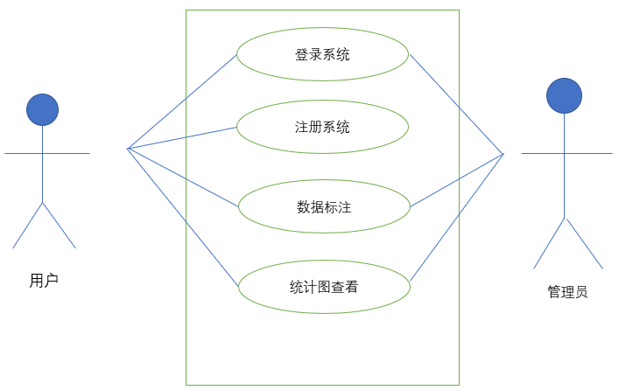客户端子系统用例图

2、登录系统
角色：用户、管理员
目的：用户登录系统
前置条件：用户身份为用户、管理员
用例描述：
- 用户进入系统首页。
- 系统显示登录界面，用户输入用户名和密码，点击确定。
- 系统检查是否有此用户信息，若存在此用户，用户进入系统；若不存在此用用户，页面显示相应的错误信息。
- 不同身份登录说明：
用户：用户登录客户端子系统后可以进行数据标注和统计图查看操作。
管理员：管理员登录客户端子系统后可以进行数据标注和统计图查看操作。

3、注册系统
角色：用户
目的：用户注册
用例描述：
- 用户进入系统首页。
- 系统显示注册界面，用户输入相关的身份信息，单击确定。
- 系统经过后台确认后提示注册成功。

4、数据标注系统
数据标注系统主要是用户进行数据标注工作的系统，用户和管理员都可以对数据标注系统中的评论进行分类。

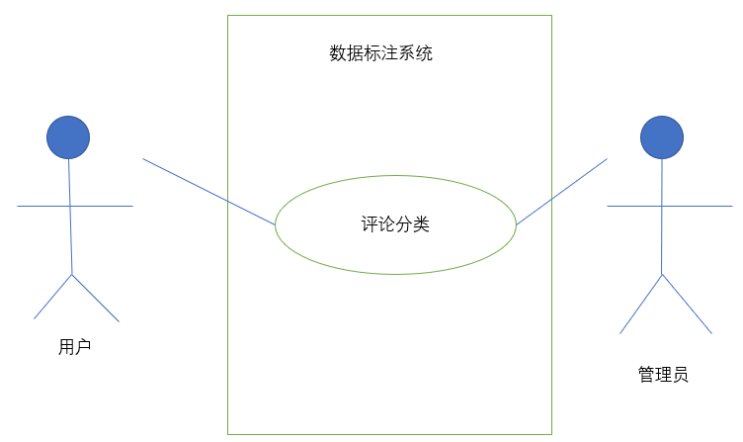

目的：进行评论分类工作
用例描述：
- 用户和管理员登录后都可以对评论按标签进行分类

5、统计图查看系统
统计图查看系统用于查看评论的分类结果。
角色：用户、管理员
目的：查看股票评论的分类结果
前置条件：当前股票的评论已经完成分类
用例描述：
- 用户登录后可以点击统计图按钮查看统计图表，如果当前股票评论未完成分类，提示用户评论未完成分类。
- 用户登录后可以点击统计图按钮查看统计图表，如果当前股票评论未完成分类，提示用户评论未完成分类。

6、管理端子系统
管理端子系统功能分为用户管理，数据管理和标签分类管理。
用例图：
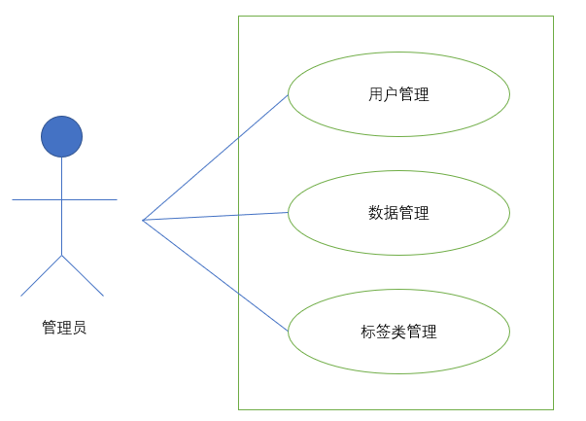

7、用户管理
用户管理是为了对软件用户进行管理而设立的，只有管理员才能使用的功能模块。
用例图：
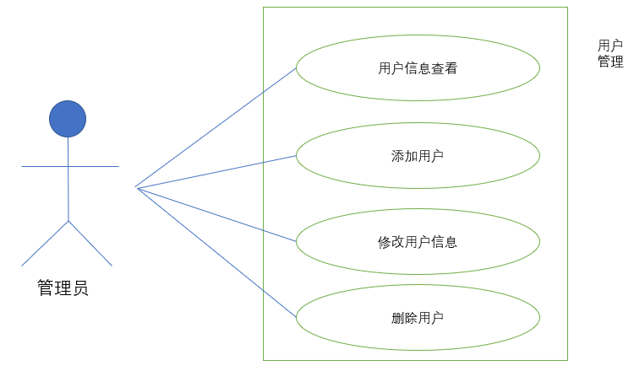

角色：管理员
目的：系统中用户的管理操作
用例描述：
- 管理员进入“用户管理”界面。
- 管理员选择查看系统中已经存在用户的信息进行查看。
- 系统显示用户信息，并提供删除，修改，查询操作。
- 管理员选择相应的用户进行删除，修改，并确认操作。
- 系统更新用户列表。
- 管理员可以在添加用户选项中创建新的用户账号。

8、数据管理
数据管理是为了对下载数据以及对标记后的数据进行管理而设立的，便于后续的大数据分析操作，只有管理员才能使用的模块。
用例图：
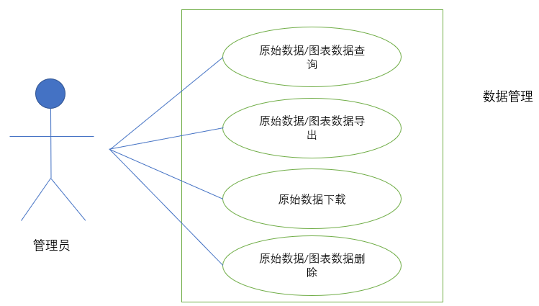

角色：管理员
目的：系统中数据的管理操作
用例描述
- 管理员可以使用爬虫爬取股票评论数据。
- 管理员可以根据股票代码查询对应的原始评论数据和统计图数据。
- 管理员可以导出原始评论数据和统计图表数据。
- 管理员可以删除原始评论数据和统计图表数据。

9、标签管理类
标签管理类是为了给评论分类设置分类标准而设立的，只有管理员才能使用的模块。
用例图：
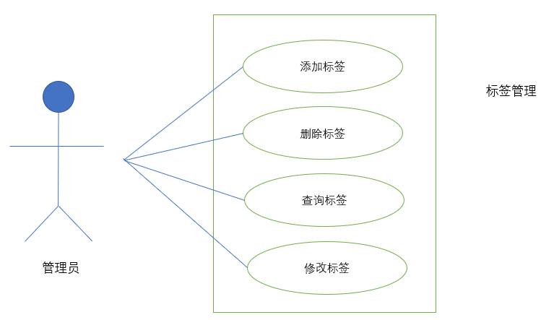
角色：管理员
目的：系统中的标签管理，为后续的数据标注工作提供分类标准
用例描述：
- 管理员添加新的分类标签。
- 管理员删除分类标签。
- 管理员查询当前设置的分类标签。
- 管理员修改分类标签信息。

4 非功能性需求

4.1界面需求
系统的界面要求如下：
- 页面内容：术语和行文格式统一、规范、明确，栏目、菜单设置和布局合理，传递的信息准确、及时。
- 导航结构：页面具有明确的导航指示，便于理解，方便用户使用。

4.2响应时间需求
当用户登录，进行任何操作的时候，系统应该及时的进行反应，反应时间在2秒以内，系统应能检测出各种非正常情况，如与设备通信中断等，界面出现长时间等待甚至无响应。

4.3系统安全性需求
各个功能模块需要有相应的权限方能进入(用户和管理员有不同的权限)，系统能够放置各类误操作可能造成的数据丢失，破坏。

成员贡献打分
李嘉明：100分
黄雯聪：100分
杨金泽：100分
何雨田：100分
谢梓天：100分
陈为曦：100分

